GAME NOTES

Paris Saint-Germain Football • Parc des Princes • Paris 16e
+33 1 41 41 61 40 | mbrelleandrade@psg.fr

psg.fr | /PSG/ | @PSG_inside | @psg

PARIS SAINT-GERMAIN vs OGC NICE

MERCREDI 1ER DÉCEMBRE 2021 – 21h00 – PARC DES PRINCES

LIGUE 1 – 16ÈME JOURNÉE – DIFFUSEUR : CANAL +
13 VICTOIRES EN 15 JOURNÉES  Le Paris Saint-Germain a remporté 13 de ses 15 matches en Ligue 1 depuis le début de saison 2021-2022. Seul le club parisien a fait mieux à ce stade de la saison : 14 lors de la saison 2018-2019.  11 VICTOIRES D’AFFILÉE AU PARC…  Le Paris Saint-Germain reste sur 11 victoires en matches officiels au Parc des Princes depuis la défaite face à Manchester City en demi-finale de la Ligue des champions (1-2), le 28 avril dernier.  … DONT 10 EN LIGUE 1  Le Paris Saint-Germain reste sur 10 victoires consécutives en Ligue 1 au Parc des Princes depuis la défaite face à Lille (0-1), le 3 avril dernier.  7 MATCHES SANS DÉFAITE FACE À NICE  Le Paris Saint-Germain reste sur une série de 7 matches sans défaite (6 victoires et un nul) face aux Niçois depuis le 30 avril 2017 (défaite 1-3).  INVAINCU AU PARC DEPUIS 2009  Le Paris Saint-Germain n’a plus été battu par Nice au Parc des Princes depuis le 7 novembre 2009 (0-1 en championnat), soit une série de 10 matches sans défaite (7 victoires et 3 nuls).  76ème MATCH OFFICIEL ENTRE LES DEUX ÉQUIPES  Parisiens et Niçois vont s’affronter pour la 76eme fois en matches officiels, le bilan est favorable au PSG avec 32 victoires, 21 nuls et 22 défaites.  PSG-NICE : UNE AFFICHE PROLIFIQUE  2,94 : C’est la moyenne de buts inscrits entre le Paris Saint-Germain et Nice en matches officiels au Parc des Princes (106 buts en 36 rencontres). A 24 reprises (65%), les spectateurs du Parc ont vu au moins trois buts inscrits lors d’un match entre les deux équipes. |  | 76ème MATCH OFFICIEL ENTRE LES DEUX ÉQUIPES  Parisiens et Niçois vont s’affronter pour la 76eme fois en matches officiels, le bilan est favorable au PSG avec 32 victoires, 21 nuls et 22 défaites.  UNE DES MEILLEURES ATTAQUES D’EUROPE  Seuls le Bayern Munich (42) et Liverpool (39) ont marqué plus de buts que le Paris Saint-Germain (35) dans les 5 grands championnats européens cette saison. Le club parisien a inscrit au moins 3 buts à 15 reprises en Ligue 1 en 2021 – dont lors des 3 derniers matches – plus que toute autre équipe de l’élite sur la période.  98 BUTS EN L1 AVEC LE PSG  Kylian Mbappé a inscrit 98 buts en championnat sous le maillot parisien. Seulement deux buteurs parisiens ont atteint le cap des 100 en L1 : Edinson Cavani (138 buts) et Zlatan Ibrahimovic (113 buts).  MEILLEURS BUTEURS PARISIEN FACE À NICE  Zlatan Ibrahimovic est le meilleur buteur parisien face à Nice, avec onze buts marqués en matches officiels. Il devance Edinson Cavani, François M’Pelé (6 buts) puis Patrice Loko (5).  ILS ONT PORTÉ LES DEUX MAILLOTS  40 joueurs ont joué pour les deux équipes : Fabrice Abriel, Jean-Pierre Adams, Jérôme Alonzo, William Ayache, Dominique Baratelli, Hatem Ben Arfa, Jules Bocandé, Mathieu Bodmer, Jean-Pierre Bosser, Daniel Bravo, José Cobos, Eric Cubilier, Mustapha Dahleb, James Debbah, Guy Delhumeau, Jean Deloffre, Kaba Diawara, Didier Digard, Franck Dja Djédjé, Jean-François Douis, Pierre Dréossi, David Hellebuyck, Jean-Noël Huck, Christophe Jallet, Sylvain Léandri, Jean-Louis Leonetti, Lionel Letizi, Danijel Ljuboja, Larrys Mabiala, Stanley Nsoki, Grégory Paisley, Fabrice Poullain, Jocelyn Rico, Daniel Sanchez, Liazid Sandjak, Marco Simone, Nambatingué Toko, Sammy Traoré, Franck Vandecasteele et Zlatko Vujovic. Marcin Bulka n’a jamais porté les couleurs de l’OGC Nice en matches officiels.

LES DERNIERS FACE-À-FACE  13/02/2021 L1 PSG vs NICE 2-1  20/09/2020 L1 NICE vs PSG 0-3  18/10/2019 L1 NICE vs PSG 1-4  04/05/2019 L1 PSG vs NICE 1-1  29/09/2018 L1 NICE vs PSG 0-3  18/03/2018 L1 NICE vs PSG 1-2  21/10/2017 L1 PSG vs NICE 3-0  30/04/2017 L1 NICE vs PSG 3-1  11/12/2016 L1 PSG vs NICE 2-2  02/04/2016 L1 PSG vs NICE 4-1 | Pts V N D DB  1 Paris-SG 40 13 1 1 +20  2 Rennes 28 8 4 3 +14  3 Nice 26 8 3 4 +13  4 Marseille 26 7 5 2 +9  5 Lens 25 7 4 4 +7  6 Angers 22 5 7 3 +4  7 Lyon 22 6 4 4 +1  8 Strasbourg 20 5 5 5 +6  9 Monaco 20 5 5 5 +1  10 Nantes 19 5 4 6 0  11 Montpellier 19 5 4 6 -1  12 Brest 18 4 6 5 0  13 Lille 18 4 6 5 -3  14 Reims 16 3 7 5 -2  15 Lorient 15 3 6 6 -10  16 Bordeaux 13 2 7 6 -10  17 Troyes 13 3 4 8 -10  18 Clermont 13 3 4 8 -12  19 Metz 12 2 6 7 -13  20 Saint-Etienne 12 2 6 7 -14  CLASSEMENT  SAISON 2021-2022
LES DERNIERS MATCHES  3  2’  81’  87’  2  63’  76’  LIGUE 1 J14 20/11/2021  LIGUE DES CHAMPIONS J6 24/11/2021  1  76’  RÉSULTAT  BUTEURS  Mbappé  Kolo Muani  Appiah csc  Messi  1  50’  RÉSULTAT  BUTEURS  Mbappé  Sterling  Jesus | LES PROCHAINS MATCHES  CLUBE BRUGGE KV  PARIS SAINT-GERMAIN  UCL J6 MARDI 7 DÉCEMBRE 21h00  PARIS SAINT-GERMAIN  RC LENS  LIGUE 1 J17 SAMEDI 4 DÉCEMBRE 21h00
LIGUE 1 J15 28/11/2021

3

45+2’
79’
90+1’

1

23’

RÉSULTAT
BUTEURS
Bouanga
Marquinhos
Di Maria
Marquinhos

LES JOUEURS

1 Keylor NAVAS |  | GARDIEN DE BUT | 34 ans  Costaricien | 1m85  80 kg
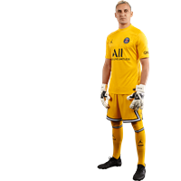 | Ligue 1 Uber Eats 2021-2022  Nombre de matchs : 9  Nombre de cleansheets : 2  Cartons jaunes : 0  Cartons rouges : 1 | UCL 2021-2022  Nombre de matchs : 3  Nombre de cleansheets : 0  Cartons jaunes : 0  Cartons rouges : 0 | Coupe de France 2020-2021  Nombre de matchs : 3  Nombre de cleansheets : 2  Cartons jaunes : 0  Cartons rouges : 0 | Avec Paris Saint-Germain  Nombre de matchs : 93  Nombre de cleansheets : 41  Cartons jaunes : 0  Cartons rouges : 1
International costaricien depuis l’âge de 17 ans, c’est du côté de l’Espagne que Keylor Navas a découvert le plus haut niveau, dans le club de Levante, où il a d’ailleurs été élu meilleur gardien de Liga en 2013-2014. C’est au terme de cette saison-là, lors du Mondial brésilien, que le monde du football a découvert le talent du portier, et que le Real Madrid a décidé de le débaucher durant l’été.
Très vite, le dernier rempart va s’imposer sur le toit de l’Espagne mais aussi de l’Europe, soulevant trois UEFA Champions League avec les Merengue. Et dans les ultimes heures du mercato 2019, il s’est engagé au Paris Saint-Germain. Depuis, l’impérial gardien a construit un rempart autour de la capitale, portant haut le blason Rouge et Bleu.

16 Sergio RICO |  | GARDIEN DE BUT | 27 ans  Espagnol | 1m96  90 kg
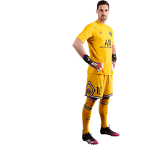 | Ligue 1 Uber Eats 2021-2022  Nombre de matchs : 1  Nombre de cleansheets : 0  Cartons jaunes : 0  Cartons rouges : 0 | UCL 2021-2022  Nombre de matchs : 0  Nombre de cleansheets : 0  Cartons jaunes : 0  Cartons rouges : 0 | Coupe de France 2020-2021  Nombre de matchs : 3  Nombre de cleansheets : 3  Cartons jaunes : 0  Cartons rouges : 0 | Avec Paris Saint-Germain  Nombre de matchs : 24  Nombre de cleansheets : 11  Cartons jaunes : 0  Cartons rouges : 0
Natif de Séville, Sergio effectue ses classes dans le club de sa ville. De 2006 à 2011 en junior, puis en pro de 2014 à 2020, le portier andalou garde les cages du FC Séville, remportant par la même occasion l’UEFA Europa League à deux reprises (2015 et 2016). Après un passage d’une saison en Premier League du côté de Fulham, Sergio s’engage pour le Paris Saint-Germain en prêt, pour un an. Très apprécié du vestiaire, et après des performances remarquées, notamment en demi-finale de l’UEFA Champions League face à Leipzig, Rico signe un contrat de 4 ans avec le club de la capitale à l’aube de la saison 2020-2021.

50 Gianluigi DONNARUMMA |  | GARDIEN DE BUT | 22 ans  Italien | 1m96  90 kg
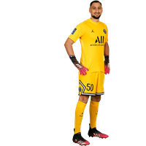 | Ligue 1 Uber Eats 2021-2022  Nombre de matchs : 6  Nombre de cleansheets : 1  Cartons jaunes : 1  Cartons rouges : 0 | UCL 2021-2022  Nombre de matchs : 2  Nombre de cleansheets : 1  Cartons jaunes : 0  Cartons rouges : 0 | Coupe de France 2020-2021  Nombre de matchs : 0  Nombre de cleansheets : 0  Cartons jaunes : 0  Cartons rouges : 0 | Avec Paris Saint-Germain  Nombre de matchs : 8  Nombre de cleansheets : 2  Cartons jaunes : 2  Cartons rouges : 0
Recruté à l’été 2021 alors qu’il n’avait que 22 ans, « Gigio » Donnarumma avait déjà un sacré CV en arrivant dans la capitale.
Envoyé à l’entraînement dès ses 14 ans avec l’équipe professionnelle de l’AC Milan, il n’avait que 16 ans quand il a débuté dans le grand bain de l’élite italienne. Du jamais-vu dans le Calcio. Et le début de six saisons comme titulaire sur le pré de San Siro. Plus jeune joueur de l’histoire du foot italien à atteindre les 100 puis 200 matches de championnat, le gardien d’1m96 a dégagé du poing tous les records de précocité, façonnant ses gants, son jeu, et sa maturité désarmante dans les cages des Rossoneri.
Des qualités qu’il a exporté vers les cages de la Squadra Azzurra, où il a été élu meilleur gardien de l’Euro U17, avant de connaître ses premières capes à seulement 17 ans (là-aussi un record) et de succéder à l’immense Gigi Buffon dès ses 19 ans. Élu meilleur gardien de Serie A et meilleur joueur de l’Euro 2020 juste avant de s’engager à Paris, le portier a débarqué en Ligue 1 avec l’envie d’y poursuivre son ascension fulgurante.

40 Denis FRANCHI |  | GARDIEN DE BUT | 18 ans  Italien | 1m89  79 kg
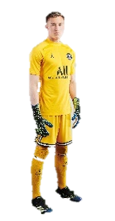 | Ligue 1 Uber Eats 2021-2022  Nombre de matchs : 0  Nombre de cleansheets : 0  Carton jaune : 0  Carton rouge : 0 | UCL 2021-2022  Nombre de matchs : 0  Nombre de cleansheets : 0  Carton jaune : 0  Carton rouge : 0 | Coupe de France 2020-2021  Nombre de matchs : 0  Nombre de cleansheets : 0  Carton jaune : 0  Carton rouge : 0 | Avec Paris Saint-Germain  Nombre de matchs : 0  Nombre de cleansheets : 0  Carton jaune : 0  Carton rouge : 0
Arrivé au Centre de formation en juillet 2019, Denis Franchi évolue avec l’équipe U19 du Paris Saint-Germain avec laquelle il a disputé 16 matches de Championnat de France U19 et 4 rencontres de Coupe Gambardella. Ces derniers mois, il a intégré à plusieurs reprises le groupe professionnel, participant notamment à des séances d’entraînement. La saison dernière, le natif de Pordenone, dans le nord-est de l’Italie, a également été le gardien titulaire des Rouge et Bleu en UEFA Youth League (5 matches), la Ligue des champions des U19.

60 Alexandre LETELLIER |  | GARDIEN DE BUT | 30 ans  Français | 1m93  93 kg
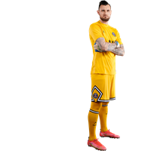 | Ligue 1 Uber Eats 2021-2022  Nombre de matchs : 0  Nombre de cleansheets : 0  Cartons jaunes : 0  Cartons rouges : 0 | UCL 2021-2022  Nombre de matchs : 0  Nombre de cleansheets : 0  Cartons jaunes : 0  Cartons rouges : 0 | Coupe de France 2020-2021  Nombre de matchs : 0  Nombre de cleansheets : 0  Cartons jaunes : 0  Cartons rouges : 0 | Avec Paris Saint-Germain  Nombre de matchs : 0  Nombre de cleansheets : 0  Cartons jaunes : 0  Cartons rouges : 0
2 Achraf HAKIMI |  | DÉFENSEUR DROIT | 22 ans  Marocain | 1m81  73 kg
 | Ligue 1 Uber Eats 2021-2022  Nombre de matchs : 14  Buts : 3  Passes Décisives : 2  Cartons jaunes : 1  Cartons rouges : 1 | UCL 2021-2022  Nombre de matchs : 5  Buts : 0  Passes Décisives : 0  Cartons jaunes : 2  Cartons rouges : 0 | Coupe de France 2020-2021  Nombre de matchs : 0  Buts : 0  Passes Décisives : 0  Cartons jaunes : 0  Cartons rouges : 0 | Avec Paris Saint-Germain  Nombre de matchs : 20  Buts : 3  Passes Décisives : 2  Cartons jaunes : 3  Cartons rouges : 1
Né dans la capitale espagnole, de parents marocains, Achraf Hakimi a intégré à l’âge de 7 ans le centre de formation du Real Madrid, où il a fait toutes ses gammes avant d’être lancé dans le grand bain à 18 ans par Zinedine Zidane. Après y avoir remporté la Ligue des Champions, c’est du côté du Borussia Dortmund qu’il a filé durant deux saisons, y peaufinant son apprentissage comme arrière droit, dans la peau d’un titulaire indiscutable. Lors de sa deuxième saison en Allemagne, le défenseur finissait même avec 9 buts et 10 passes décisives au compteur rien qu’en Bundesliga, et quelques coups d’éclats, comme son doublé face à l’Inter Milan en Ligue des Champions. Il n’en fallait pas plus pour taper dans l’œil d’Antonio Conte, qui recrutait son bourreau l’été suivant. En Italie, ce redoutable contre-attaquant s’est encore montré décisif à 15 reprises, y remportant même un titre de champion de Serie A attendu depuis 10 ans par les Tifosi. Le 6e trophée personnel du jeune joueur de 22 ans, déjà décrit comme le meilleur espoir marocain de sa génération. Fraîchement sacré, Hakimi a été recruté par le Paris Saint-Germain à l’été 2021.
Titi parisien, formé au Paris Saint-Germain jusqu’en 2010, Alexandre rejoint ensuite Angers et devient professionnel en Anjou. Sous contrat avec le SCO jusqu’en 2020, il effectue plusieurs prêts aux Young Boys de Berne (Suisse), à l’ESTAC et au Sarpsborg 08 (Norvège), avant de finalement revenir à ses premières amours et de s’engager comme troisième gardien du Paris Saint-Germain lors de la saison 2020-2021.

3 Presnel KIMPEMBE |  | DÉFENSEUR CENTRAL | 25 ans  Français | 1m83  77 kg
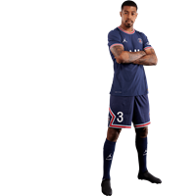 | Ligue 1 Uber Eats 2021-2022  Nombre de matchs : 12  Buts : 0  Passes Décisives : 0  Cartons jaunes : 2  Cartons rouges : 0 | UCL 2021-2022  Nombre de matchs : 5  Buts : 0  Passes Décisives : 0  Cartons jaunes : 1  Cartons rouges : 0 | Coupe de France 2020-2021  Nombre de matchs : 0  Buts : 0  Passes Décisives : 0  Cartons jaunes : 0  Cartons rouges : 0 | Avec Paris Saint-Germain  Nombre de matchs : 198  Buts : 1  Passes Décisives : 3  Cartons jaunes : 42  Cartons rouges : 5
Véritable titi, Presnel Kimpembe a découvert le ballon rond à l’AS Éragny (Val-d’Oise), avant de rejoindre le club de la capitale en 2005, à seulement 10 ans. Pur produit de la formation parisienne, passé par toutes les catégories de jeunes jusqu’à rejoindre la réserve, « Presko » entame sa carrière professionnelle sous les ordres de Laurent Blanc. La France découvre sa jovialité durant l’été 2018, au cours duquel il est sacré champion du monde avec les Bleus de Didier Deschamps. Au Paris Saint-Germain « La Force » s’est imposée en défense centrale, le logo vissé sur le cœur.

4 Sergio RAMOS |  | DÉFENSEUR CENTRAL | 35 ans  Espagnol | 1m84  82 kg
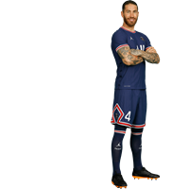 | Ligue 1 Uber Eats 2021-2022  Nombre de matchs : 1  Buts : 0  Passes Décisives : 0  Cartons jaunes : 0  Cartons rouges : 0 | UCL 2021-2022  Nombre de matchs : 0  Buts : 0  Passes Décisives : 0  Cartons jaunes : 0  Cartons rouges : 0 | Coupe de France 2020-2021  Nombre de matchs : 0  Buts : 0  Passes Décisives : 0  Cartons jaunes : 0  Cartons rouges : 0 | Avec Paris Saint-Germain  Nombre de matchs : 1  Buts : 0  Passes Décisives : 0  Cartons jaunes : 0  Cartons rouges : 0
Enfant de Séville, où il a été formé, c’est au Real Madrid, où il a passé 16 ans, que Sergio Ramos est devenu une véritable légende. Celui qui est aujourd’hui reconnu comme l’un des meilleurs défenseurs de l’histoire, y a notamment remporté 22 trophées dont cinq titres de champion d’Espagne et quatre Ligues des champions. Au total, il y a disputé 671 matchs, et inscrit la bagatelle de 101 buts, une anomalie dans le paysage footballistique pour un défenseur. Même constat avec la sélection espagnole, avec laquelle il a remporté l’Euro 2008, la Coupe du Monde 2010 et l’Euro 2012, et marqué 23 buts. Il demeure d’ailleurs, 15 ans après ses débuts, le joueur le plus capé de l’histoire de la Roja avec 180 sélections. Arrivé à Paris à l’été 2021, “SR4” est venu apporter dans la capitale son expérience, mais aussi une âme de compétiteur, animée par le sens du sacrifice et la faim de tout gagner.

5 MARQUINHOS |  | DÉFENSEUR CENTRAL | 27 ans  Brésilien | 1m83  75 kg
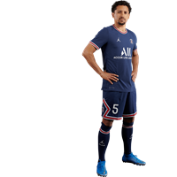 | Ligue 1 Uber Eats 2021-2022  Nombre de matchs : 10  Buts : 1  Passes Décisives : 0  Cartons jaunes : 2  Cartons rouges : 0 | UCL 2021-2022  Nombre de matchs : 5  Buts : 0  Passes Décisives : 1  Cartons jaunes : 0  Cartons rouges : 0 | Coupe de France 2020-2021  Nombre de matchs : 4  Buts : 0  Passes Décisives : 0  Cartons jaunes : 1  Cartons rouges : 0 | Avec Paris Saint-Germain  Nombre de matchs : 338  Buts : 32  Passes Décisives : 9  Cartons jaunes : 24  Cartons rouges : 1
Après s’être révélé dans son premier club, les Corinthians, Marcos Aoás Corrêa - alias Marquinhos - a débarqué en Europe en s’engageant du côté de l’AS Rome en 2012. Et il a fallu moins d’un an pour que le précoce défenseur ne traverse les Alpes. Débauché à l’âge de 19 ans par le Paris Saint-Germain, le jeune Brésilien s’est très vite imposé comme un pilier du club de la capitale, tout comme dans les rangs de la Seleção. Véritable rempart en défense, capable aussi de s’imposer au milieu de terrain, « Marqui » a séduit la Ville Lumière de par sa force de caractère, sa fidélité à toute épreuve et sa maturité de tous les instants. Cerise sur le gâteau, il est l’un des défenseurs les plus décisifs de l’histoire francilienne. Vice-capitaine irréprochable aux côtés de Thiago Silva, il a récupéré le brassard au départ de son compatriote durant l’été 2020. Patron.

14 Juan BERNAT |  | DÉFENSEUR GAUCHE | 28 ans  Espagnol | 1m77  67 kg
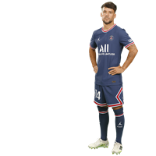 | Ligue 1 Uber Eats 2021-2022  Nombre de matchs : 5  Buts : 0  Passes Décisives : 0  Cartons jaunes : 1  Cartons rouges : 0 | UCL 2021-2022  Nombre de matchs : 0  Buts : 0  Passes Décisives : 0  Cartons jaunes : 0  Cartons rouges : 0 | Coupe de France 2020-2021  Nombre de matchs : 0  Buts : 0  Passes Décisives : 0  Cartons jaunes : 0  Cartons rouges : 0 | Avec Paris Saint-Germain  Nombre de matchs : 81  Buts : 6  Passes Décisives : 10  Cartons jaunes : 23  Cartons rouges : 1
Avant de débarquer dans la capitale française, Juan Bernat avait déjà connu deux autres championnats européens. La Liga, d’abord, où il a fait ses premières armes au plus haut niveau avec son club formateur, le Valence CF, avant de poser ses valises en Bundesliga, débauché en 2014 par le Bayern Munich de Pep Guardiola. Après 4 ans et une panoplie de titres soulevés avec les Bavarois, l’international espagnol a fini par se lancer un nouveau challenge en Ligue 1, sous le maillot du Paris Saint-Germain. Avec son petit mètre 70 « Juanito » a très vite fait des merveilles au poste de latéral, notamment en UEFA Champions League, où il a été auteur de 3 buts décisifs lors de sa première saison. Casting réussi pour le natif de Cullera, travailleur émérite sur le terrain et symbole de discrétion en dehors.

17 Colin DAGBA |  | DÉFENSEUR DROIT | 23 ans  Français | 1m70  62 kg
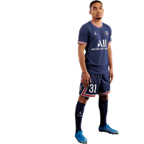 | Ligue 1 Uber Eats 2021-2022  Nombre de matchs : 2  Buts : 0  Passes Décisives : 0  Cartons jaunes : 0  Cartons rouges : 0 | UCL 2021-2022  Nombre de matchs : 0  Buts : 0  Passes Décisives : 0  Cartons jaunes : 0  Cartons rouges : 0 | Coupe de France 2020-2021  Nombre de matchs : 3  Buts : 0  Passes Décisives : 0  Cartons jaunes : 0  Cartons rouges : 0 | Avec Paris Saint-Germain  Nombre de matchs : 73  Buts : 1  Passes Décisives : 5  Cartons jaunes : 7  Cartons rouges : 0
Né à Béthune, Colin a rejoint le Centre de Formation du Paris Saint-Germain en 2016, avant de signer pro en 2017. Le 4 août 2018, il vit ses premiers moments de joueur professionnel, en étant titularisé lors du Trophée des Champions, face à Monaco, remporté 4-0 par les Rouge et Bleu. Il fait aussi une entrée remarquée en 8e de finale de l’UEFA Champions League face à Manchester lors du match aller à Old Trafford, en remplacement de Di Maria. Depuis 2019, il est un des piliers de l'Équipe de France Espoirs, entraînée par Sylvain Ripoll.

20 Layvin KURZAWA |  | DÉFENSEUR GAUCHE | 28 ans  Français | 1m82  74 kg
 | Ligue 1 Uber Eats 2021-2022  Nombre de matchs : 0  Buts : 0  Passes Décisives : 0  Cartons jaunes : 0  Cartons rouges : 0 | UCL 2021-2022  Nombre de matchs : 0  Buts : 0  Passes Décisives : 0  Cartons jaunes : 0  Cartons rouges : 0 | Coupe de France 2020-2021  Nombre de matchs : 2  Buts : 0  Passes Décisives : 0  Cartons jaunes : 0  Cartons rouges : 0 | Avec Paris Saint-Germain  Nombre de matchs : 153  Buts : 14  Passes Décisives : 28  Cartons jaunes : 25  Cartons rouges : 1
C’est à Fréjus, sa ville natale, que Layvin Kurzawa a commencé à taper dans le ballon. Et c’est à quelques kilomètres de là, à l’AS Monaco, qu’il a poursuivi sa formation, d’abord dans la peau d’un attaquant. Vainqueur de la Coupe Gambardella avec le club de la Principauté, Layvin Kurzawa n’a que 18 ans lorsqu’il est lancé dans le groupe professionnel par Guy Lacombe. En 2015, deux ans après avoir participé au retour de Monaco dans l’élite, le jeune international espoir français quitte le Rocher et traverse l’Hexagone pour rejoindre Paris.
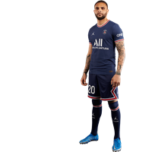

22 Abdou DIALLO |  | DÉFENSEUR | 25 ans  Sénégalais | 1m87  79 kg
 | 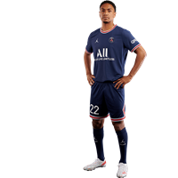  Ligue 1 Uber Eats 2021-2022  Nombre de matchs : 8  Buts : 0  Passes Décisives : 1  Cartons jaunes : 1  Cartons rouges : 0 | UCL 2021-2022  Nombre de matchs : 1  Buts : 0  Passes Décisives : 0  Cartons jaunes : 0  Cartons rouges : 0 | Coupe de France 2020-2021  Nombre de matchs : 5  Buts : 0  Passes Décisives : 0  Cartons jaunes : 0  Cartons rouges : 0 | Avec Paris Saint-Germain  Nombre de matchs : 69  Buts : 0  Passes Décisives : 4  Cartons jaunes : 8  Cartons rouges : 2
Pur produit de l'académie monégasque, Abdou Diallo a été lancé en Principauté dans le grand bain du football professionnel, ajoutant rapidement sur son CV une ligne de champion de France. Mais après une brève expérience en Belgique, c'est de l'autre côté du Rhin que le défenseur s'est fait un nom. À Mayence, d'abord (2017-2018), puis à Dortmund un an plus tard (2018-2019), Diallo s'est imposé comme une valeur montante à son poste grâce à sa polyvalence et son professionnalisme. Des attributs qui lui ont également permis de devenir un cadre de toutes les équipes de France de jeunes avant sa signature dans la capitale à l'été 2019.

24 Thilo KEHRER |  | DÉFENSEUR | 24 ans  Allemand | 1m86  76 kg
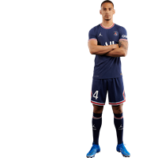 | Ligue 1 Uber Eats 2021-2022  Nombre de matchs : 11  Buts : 0  Passes Décisives : 0  Cartons jaunes : 0  Cartons rouges : 0 | UCL 2021-2022  Nombre de matchs : 1  Buts : 0  Passes Décisives : 0  Cartons jaunes : 0  Cartons rouges : 0 | Coupe de France 2020-2021  Nombre de matchs : 4  Buts : 0  Passes Décisives : 0  Cartons jaunes : 0  Cartons rouges : 0 | Avec Paris Saint-Germain  Nombre de matchs : 107  Buts : 2  Passes Décisives : 2  Cartons jaunes : 12  Cartons rouges : 0
C’est dans son pays natal que l’international allemand a débuté sa carrière. Né à Tübingen d'un père allemand et d'une mère originaire du Burundi (grâce à laquelle il parle couramment le français), c’est à Stuttgart qu’il a commencé à jouer au football, avant d’intégrer l’un des meilleurs centres de formation du continent, du côté de Schalke 04. Champion d'Allemagne U19 en 2015 en tant que capitaine, il intègre l’effectif professionnel à 19 ans et continue de faire ses classes dans toutes les catégories de sélections de jeunes. À seulement 21 ans, son profil polyvalent capable d’évoluer autant en défense centrale qu’en tant que latéral plait au Paris Saint-Germain, où il s’engage en août 2018. Ce même été, le nouveau n°4 a intégré les rangs de la prestigieuse Nationalmannschaft

25 Nuno MENDES |  | DÉFENSEUR | 19 ans  Portugais | 1m76  70 kg
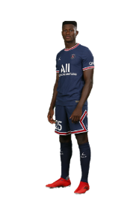 | Ligue 1 Uber Eats 2020-2021  Nombre de matchs : 7  Buts : 0  Passes Décisives : 0  Cartons jaunes : 2  Cartons rouges : 0 | UCL 2021-2022  Nombre de matchs : 5  Buts : 0  Passes Décisives : 0  Cartons jaunes : 1  Cartons rouges : 0 | Coupe de France 2020-2021  Nombre de matchs : 0  Buts : 0  Passes Décisives : 0  Cartons jaunes : 0  Cartons rouges : 0 | Avec Paris Saint-Germain  Nombre de matchs : 12  Buts : 0  Passes Décisives : 0  Cartons jaunes : 3  Cartons rouges : 0
Né le 19 juin 2002 à Sintra, dans la banlieue de Lisbonne, le jeune Nuno Alexandre Tavares Mendes réalise ses premiers pas de footballeur au Despertar, à Casal de Cambra, et est rapidement repéré par les plus grands clubs du pays. Un an après son arrivée, le joueur prend donc la direction du Sporting CP et intègre son prestigieux Centre de Formation. Sur place, le gaucher prend ses aises dans son rôle de latéral, et fait rapidement ses preuves au point d’être appelé dans toutes les catégories de jeunes sélections portugaises : U16, U17, U18, U19, et U21 en 2020. Entre-temps, il n’a pas attendu sa majorité pour passer professionnel dans son club lusitanien, et participer à 47 rencontres (1 but, 3 passes décisives), participant activement à la campagne qui mènera son équipe vers le titre de Champion du Portugal et le sacre en Coupe de la Ligue. Une année de grand virage, durant laquelle il a aussi fait ses grands débuts avec l’équipe A du Portugal et participé à l’Euro… Avant de faire le grand saut et de quitter son Portugal natal pour s’engager au Paris Saint-Germain. Dans la capitale française, le jeune latéral gauche est devenu le 13e Portugais à évoluer avec le maillot rouge et bleu sur les épaules !

31 El Chadaille BITSHIABU |  | DÉFENSEUR | 16 ans  Français | 1m96  99 kg
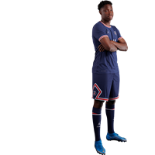 | Ligue 1 Uber Eats 2021-2022  Nombre de matchs : 0  Buts : 0  Passes Décisives : 0  Cartons jaunes : 0  Cartons rouges : 0 | UCL 2021-2022  Nombre de matchs : 0  Buts : 0  Passes Décisives : 0  Cartons jaunes : 0  Cartons rouges : 0 | Coupe de France 2020-2021  Nombre de matchs : 0  Buts : 0  Passes Décisives : 0  Cartons jaunes : 0  Cartons rouges : 0 | Avec Paris Saint-Germain  Nombre de matchs : 0  Buts : 0  Passes Décisives : 0  Cartons jaunes : 0  Cartons rouges : 0
Arrivé au Centre de Formation en 2017, El Chadaille Bitshiabu évolue avec les équipes U17 et U19 du Club à partir de 2020 (33 matches). L’actuel international U17 français intègre ensuite le groupe professionnel parisien à plusieurs reprises. Le natif de Villeneuve Saint-Georges participe aux cinq rencontres amicales disputées par le Paris Saint-Germain depuis le début de la saison.

32 Teddy ALLOH |  | DÉFENSEUR | 19 ans  Français | 1m76  64 kg
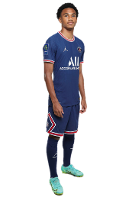 | Ligue 1 Uber Eats 2021-2022  Nombre de matchs : 0  Buts : 0  Passes Décisives : 0  Cartons jaunes : 0  Cartons rouges : 0 | UCL 2021-2022  Nombre de matchs : 0  Buts : 0  Passes Décisives : 0  Cartons jaunes : 0  Cartons rouges : 0 | Coupe de France 2020-2021  Nombre de matchs : 0  Buts : 0  Passes Décisives : 0  Cartons jaunes : 0  Cartons rouges : 0 | Avec Paris Saint-Germain  Nombre de matchs : 0  Buts : 0  Passes Décisives : 0  Cartons jaunes : 0  Cartons rouges : 0
Né à Paris, le jeune arrière gauche est arrivé au Centre de Préformation en 2015. Le franco-ivoirien a signé son premier contrat professionnel en 2020 qui le lie au club jusqu’au 30 juin 2023. Malgré son jeune âge, Teddy impressionne très vite au sein de la formation Rouge et Bleu de par sa polyvalence et sa maturité sur le terrain. D’ailleurs, Mauricio Pochettino n’a pas manqué de compter sur lui pour l’intégrer au groupe professionnel durant l’été 2021 et la préparation estivale de l’équipe première.

39 Nathan BITUMAZALA |  | DÉFENSEUR | 18 ans  Français | 1m78  68 kg
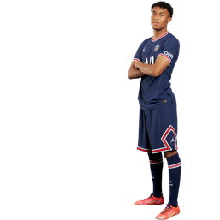 | Ligue 1 Uber Eats 2021-2022  Nombre de matchs : 1  Buts : 0  Passes Décisives : 0  Cartons jaunes : 0  Cartons rouges : 0 | UCL 2021-2022  Nombre de matchs : 0  Buts : 0  Passes Décisives : 0  Cartons jaunes : 0  Cartons rouges : 0 | Coupe de France 2020-2021  Nombre de matchs : 0  Buts : 0  Passes Décisives : 0  Cartons jaunes : 0  Cartons rouges : 0 | Avec Paris Saint-Germain  Nombre de matchs : 1  Buts : 0  Passes Décisives : 0  Cartons jaunes : 0  Cartons rouges : 0
Né à Fontainebleau, le jeune franco-cogolais a rejoint le club de la capitale en 2018 à l’âge de 15 ans. Le milieu de terrain a signé son premier contrat professionnel à l’issue de la saison 2019/2020 et est lié aux Rouge et Bleu jusqu’en 2023. Il dispute son tout premier match professionnel le 14 juillet dernier à l’occasion de la rencontre amicale face au Mans, ainsi que l’ensemble des 5 matches de la préparation estivale. Un talent de plus sur lequel Mauricio Pochettino et son staff peuvent compter.

6 Marco VERRATTI |  | MILIEU DE TERRAIN | 28 ans  Italien | 1m65  60 kg
 | 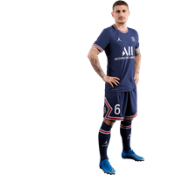  Ligue 1 Uber Eats 2021-2022  Nombre de matchs : 6  Buts : 0  Passes Décisives : 0  Cartons jaunes : 4  Cartons rouges : 0 | UCL 2021-2022  Nombre de matchs : 2  Buts : 0  Passes Décisives : 0  Cartons jaunes : 1  Cartons rouges : 0 | Coupe de France 2020-2021  Nombre de matchs : 2  Buts : 0  Passes Décisives : 2  Cartons jaunes : 0  Cartons rouges : 0 | Avec Paris Saint-Germain  Nombre de matchs : 354  Buts : 9  Passes Décisives : 58  Cartons jaunes : 113  Cartons rouges : 5
Bijou déniché dans son village natal de Pescara, où il évoluait alors en seconde division italienne, Marco Verratti a débarqué dans la capitale en 2012 avec le statut d’espoir. Milieu infatigable, travailleur acharné, le petit hibou s’est rapidement imposé comme un véritable pilier du club de la capitale, et le grand chouchou des supporters. Mais au-delà de son talent et de son audace, l’international italien est aussi devenu l’un des joueurs les plus capés de l’histoire du Paris Saint-Germain, et celui ayant disputé le plus de matches européens sous le maillot Rouge et Bleu.

8 Leandro PAREDES |  | MILIEU DE TERRAIN | 27 ans  Argentin | 1m80  75 kg
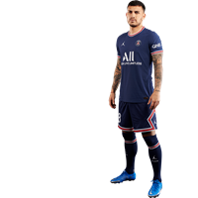 | Ligue 1 Uber Eats 2021-2022  Nombre de matchs : 5  Buts : 0  Passes Décisives : 1  Cartons jaunes : 1  Cartons rouges : 0 | UCL 2021-2022  Nombre de matchs : 2  Buts : 0  Passes Décisives : 0  Cartons jaunes : 1  Cartons rouges : 0 | Coupe de France 2020-2021  Nombre de matchs : 6  Buts : 0  Passes Décisives : 1  Cartons jaunes : 3  Cartons rouges : 0 | Avec Paris Saint-Germain  Nombre de matchs : 97  Buts : 2  Passes Décisives : 8  Cartons jaunes : 26  Cartons rouges : 1
Paredes effectue ses débuts en pro à Boca Juniors. Après 31 matches, il franchit le pas et rejoint l’Europe, et l’Italie plus précisément, et devient un joueur de l’AS Rome. Son profil polyvalent attise les convoitises, il pose finalement ses valises en Russie, au Zenith Saint-Petersbourg. 61 matches (et 10 buts) plus tard, il rejoint le Paris Saint-Germain en 2019 lors du mercato hivernal. Il évolue en sentinelle, puis en 8, toujours avec cette aisance technique qui lui est propre. Il inscrit son premier but avec le Paris Saint-Germain le 29 janvier 2020, en Coupe de France face à Pau, rencontre lors de laquelle il porte le brassard de capitaine.

11 Angel DI MARIA |  | MILIEU DE TERRAIN | 33 ans  Argentin | 1m80  75 kg
 | 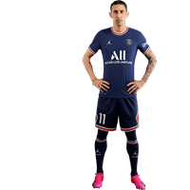  Ligue 1 Uber Eats 2021-2022  Nombre de matchs : 10  Buts : 3  Passes Décisives : 3  Cartons jaunes : 1  Cartons rouges : 0 | UCL 2021-2022  Nombre de matchs : 2  Buts : 0  Passes Décisives : 0  Cartons jaunes : 0  Cartons rouges : 0 | Coupe de France 2020-2021  Nombre de matchs : 5  Buts : 0  Passes Décisives : 2  Cartons jaunes : 0  Cartons rouges : 0 | Avec Paris Saint-Germain  Nombre de matchs : 276  Buts : 91  Passes Décisives : 113  Cartons jaunes : 17  Cartons rouges : 2
C’est dans le vivier de Rosario qu’Angel Di Maria a vu le jour, et c’est logiquement à Rosario Central que l’Argentin a tapé pour la première fois dans un ballon. Rapide, technique, généreux, « El Fideo » est rapidement identifié comme une véritable pépite. À 19 ans, il remportait la Coupe du Monde U20, et traversait l’Atlantique pour vivre son rêve européen dans les rangs du Benfica. Après 3 années à confirmer les espoirs placés en lui (et à offrir à l’Albiceleste une médaille d’or aux Jeux Olympiques), le club portugais acceptait de le laisser filer au Real Madrid, où sa patte gauche a continué à faire des merveilles. Au sommet de son art, l’Argentin a notamment emmené les Merengue vers leur Decima. Après avoir bouclé la boucle, l’attaquant a rejoint Manchester United, avant de s’engager avec le Paris Saint-Germain un an plus tard. Et depuis 2015, le n°11 offre des cœurs avec les doigts à la capitale <3. Preuve statistique d’un talent difficile à mesurer, l’Argentin est devenu le meilleur passeur de l’histoire du club en 2021.

12 RAFINHA |  | MILIEU DE TERRAIN | 28 ans  Brésilien | 1m74  71 kg
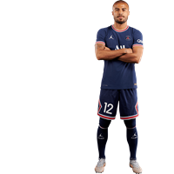 | Ligue 1 Uber Eats 2021-2022  Nombre de matchs : 5  Buts : 0  Passes Décisives : 0  Cartons jaunes : 0  Cartons rouges : 0 | UCL 2021-2022  Nombre de matchs : 0  Buts : 0  Passes Décisives : 0  Cartons jaunes : 0  Cartons rouges : 0 | Coupe de France 2020-2021  Nombre de matchs : 5  Buts : 0  Passes Décisives : 2  Cartons jaunes : 0  Cartons rouges : 0 | Avec Paris Saint-Germain  Nombre de matchs : 39  Buts : 0  Passes Décisives : 7  Cartons jaunes : 4  Cartons rouges : 0
Trajectoire inédite pour le natif de Sao Paulo, qui rejoint l'Espagne pour suivre alors son père, footballeur professionnel, qui évolue au FC Valence. Rafinha, tout comme son frère aîné - un certain Thiago Alcantâra - intègre la Masia de Barcelone et fait ses classes en Catalogne. Il connaît ses premières émotions professionnelles avec Pep Guardiola, alors entraîneur de l'équipe pro du Barça, après une saison en prêt au Celta Vigo. En cinq saisons à Barcelone, plus une en prêt à l'Inter Milan (2017-2018), Rafinha se forge un palmarès : 3 titres de champion d'Espagne, 4 Coupes du Roi et autant de Supercoupes d'Espagne, et la Champions League en 2014-2015. Il remporte aussi les Jeux Olympiques avec la Seleção en 2016, à Rio, aux côtés de Marquinhos et de Neymar Jr.

15 Danilo PEREIRA |  | MILIEU DE TERRAIN | 30 ans  Portugais | 1m88  83 kg
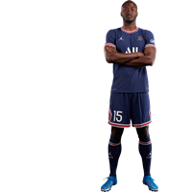 | Ligue 1 Uber Eats 2021-2022  Nombre de matchs : 10  Buts : 1  Passes Décisives : 0  Cartons jaunes : 0  Cartons rouges : 0 | UCL 2021-2022  Nombre de matchs : 5  Buts : 0  Passes Décisives : 0  Cartons jaunes : 1  Cartons rouges : 0 | Coupe de France 2020-2021  Nombre de matchs : 6  Buts : 0  Passes Décisives : 0  Cartons jaunes : 0  Cartons rouges : 0 | Avec Paris Saint-Germain  Nombre de matchs : 58  Buts : 3  Passes Décisives : 1  Cartons jaunes : 7  Cartons rouges : 0
Natif de Bissau, Danilo fait ses classes à Estoril puis Benfica, au Portugal, avant de rejoindre Parme au moment de signer pro. Trois ans, entrecoupés de prêts à Aris (Grèce) et au Roda JC (Pays-bas) avant de poser ses valises au Club Sport Maritimo à Funchal, et de s'imposer au plus haut niveau. 54 rencontres plus tard (4 buts), il tape dans l'oeil du FC Porto, qu'il rejoint en juillet 2015. Il étoffe son palmarès au fil de ses années à Porto - dont il devient le capitaine - avec deux titres de champion du Portugal, une coupe nationale et une Supercoupe, en plus donc de l'Euro 2016 et de la dernière Ligue des Nations, toujours avec la Seleção.

18 Georginio WIJNALDUM |  | MILIEU DE TERRAIN | 30 ans  Hollandais | 1m75  74 kg
 | 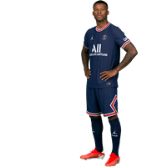  Ligue 1 Uber Eats 2021-2022  Nombre de matchs : 13  Buts : 0  Passes Décisives : 1  Cartons jaunes : 0  Cartons rouges : 0 | UCL 2021-2022  Nombre de matchs : 4  Buts : 2  Passes Décisives : 0  Cartons jaunes : 0  Cartons rouges : 0 | Coupe de France 2020-2021  Nombre de matchs : 0  Buts : 0  Passes Décisives : 0  Cartons jaunes : 0  Cartons rouges : 0 | Avec Paris Saint-Germain  Nombre de matchs : 18  Buts : 2  Passes Décisives : 1  Cartons jaunes : 0  Cartons rouges : 0
Formé dans sa ville natale, au Sparta Rotterdam, le milieu de terrain s’est d’abord distingué en évoluant dans deux des plus grands clubs des Pays Bas, le Feyenoord Rotterdam (135 matches, 25 buts) puis le PSV Eindhoven (154 matches, 56 buts) avec lequel il remporte le titre de Champion en 2014-2015. Après un court passage chez les Magpies de Newcastle, « Gini » rejoint les Reds de Liverpool en 2016, où il dispute pas moins de 237 matches en cinq saisons. Grand artisan de l’intraitable Liverpool qui soulève la Coupe aux grandes oreilles en 2019, la Supercoupe d’Europe et la Coupe du Monde des clubs, il a aussi été un acteur de la conquête vers leur premier titre en Premier League depuis 30 ans. A l’été 2021, le capitaine des Pays-Bas quitte les bords de la Mersey pour ceux de la Seine, avec le désir de porter haut les couleurs du Paris Saint-Germain.

21 Ander HERRERA |  | MILIEU DE TERRAIN | 32 ans  Espagnol | 1m82  71 kg
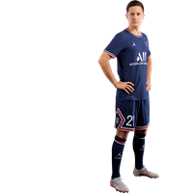 | Ligue 1 Uber Eats 2021-2022  Nombre de matchs : 12  Buts : 3  Passes Décisives : 2  Cartons jaunes : 0  Cartons rouges : 0 | UCL 2021-2022  Nombre de matchs : 5  Buts : 1  Passes Décisives : 0  Cartons jaunes : 1  Cartons rouges : 0 | Coupe de France 2020-2021  Nombre de matchs : 3  Buts : 0  Passes Décisives : 0  Cartons jaunes : 1  Cartons rouges : 0 | Avec Paris Saint-Germain  Nombre de matchs : 85  Buts : 6  Passes Décisives : 6  Cartons jaunes : 14  Cartons rouges : 0
Milieu de terrain offensif en début de carrière dans le club de ses débuts, le Real Saragosse, Ander Herrera a toujours brillé par sa flexibilité et son intelligence tactique. Après son éclosion, l'Espagnol a rejoint en 2011 le Pays Basque, direction l'Athletic Bilbao. Trois ans plus tard, Ander faisait le grand saut pour l'Angleterre direction Manchester United, où il a progressivement reculé sur le rectangle vert pour s'adapter aux rudes joutes de la Premier League. Venu garnir les rangs parisiens à l'été 2019, ce joueur de devoir apporte toute son expérience du haut niveau.

23 Julian DRAXLER |  | MILIEU DE TERRAIN | 27 ans  Allemand | 1m85  72 kg
 | 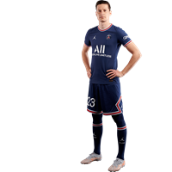  Ligue 1 Uber Eats 2021-2022  Nombre de matchs : 10  Buts : 2  Passes Décisives : 1  Cartons jaunes : 1  Cartons rouges : 0 | UCL 2021-2022  Nombre de matchs : 3  Buts : 0  Passes Décisives : 1  Cartons jaunes : 0  Cartons rouges : 0 | Coupe de France 2020-2021  Nombre de matchs : 5  Buts : 0  Passes Décisives : 3  Cartons jaunes : 0  Cartons rouges : 0 | Avec Paris Saint-Germain  Nombre de matchs : 188  Buts : 26  Passes Décisives : 41  Cartons jaunes : 26  Cartons rouges : 0
C'est à Gladbeck, à la fin de l'été 1993, que Julian Draxler voit le jour. Très vite, ses prédispositions lui permettent de se bâtir une solide réputation pour intégrer l'académie de Schalke 04. Lancé à 17 ans dans le grand bain du foot professionnel, Julian devient en 2011 l'un des espoirs les plus prometteurs de son pays. La technique du milieu offensif régale dans la Ruhr pendant 4 ans, avant qu’il ne rejoigne Wolfsbourg en 2015, après un été qui l’a vu être sacré champion du monde avec la Nationalmannschaft. Il portera le maillot vert des Loups pendant 2 années. À l'hiver 2017, Julian rallie la capitale pour renforcer le Paris Saint-Germain, trois ans après être monté sur le toit du monde avec la sélection allemande.

27 Idrissa GUEYE |  | MILLIEU DE TERRAIN | 31 ans  Sénégalais | 1m74  66 kg
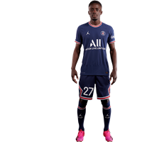 | Ligue 1 Uber Eats 2021-2022  Nombre de matchs : 11  Buts : 3  Passes Décisives : 1  Cartons jaunes : 0  Cartons rouges : 0 | UCL 2021-2022  Nombre de matchs : 4  Buts : 1  Passes Décisives : 0  Cartons jaunes : 1  Cartons rouges : 0 | Coupe de France 2020-2021  Nombre de matchs : 6  Buts : 0  Passes Décisives : 1  Cartons jaunes : 1  Cartons rouges : 0 | Avec Paris Saint-Germain  Nombre de matchs : 93  Buts : 7  Passes Décisives : 5  Cartons jaunes : 11  Cartons rouges : 2
Natif de Dakar, l'international sénégalais a fait ses gammes au club de Diambars avant de rejoindre Lille en 2008. Dans le nord de la France, Idrissa a tapé dans l'œil de ses coaches dès ses premiers pas en réserve. Il s’est révélé avec le LOSC à partir de 2010 pour engranger de l'expérience en Ligue 1 et sur la scène européenne. 5 ans plus tard, Gana a mis le cap sur l'Angleterre. Aston Villa, puis Everton profitent de son activité débordante dans l'entrejeu. Une expérience enrichissante outre-Manche avant sa signature dans la capitale à l'été 2019.

28 Eric Junior DINA EBIMBE |  | MILIEU DE TERRAIN | 20 ans  Français | 1m83
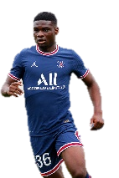 | Ligue 1 Uber Eats 2021-2022  Nombre de matchs : 6  Buts : 0  Passes Décisives : 0  Cartons jaunes : 1  Cartons rouges : 0 | UCL 2021-2022  Nombre de matchs : 0  Buts : 0  Passes Décisives : 0  Cartons jaunes : 0  Cartons rouges : 0 | Coupe de France 2020-2021  Nombre de matchs : 1  Buts : 0  Passes Décisives : 0  Cartons jaunes : 0  Cartons rouges : 0 | Avec Paris Saint-Germain  Nombre de matchs : 7  Buts : 0  Passes Décisives : 0  Cartons jaunes : 1  Cartons rouges : 0
Âgé de 20 ans, le natif de Stains (Seine-Saint-Denis) remporte le titre de champion de France avec l’équipe U17 du Paris Saint-Germain, en 2016-2017. Lors de la saison 2017-2018, Eric Junior Dina Ebimbe évolue avec l’équipe U19 des Rouge et Bleu, participant notamment à 5 rencontres d’UEFA Youth League. En 2019, il prolonge jusqu’en 2023. Le milieu de terrain effectue un premier prêt au Havre AC en 2019-2020 puis à Dijon en 2020-2021.

34 Xavi SIMONS |  | MILIEU DE TERRAIN | 18 ans  Hollandais | 1m68  58 kg
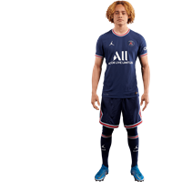 | Ligue 1 Uber Eats 2021-2022  Nombre de matchs : 0  Buts : 0  Passes Décisives : 0  Cartons jaunes : 0  Cartons rouges : 0 | UCL 2021-2022  Nombre de matchs : 0  Buts : 0  Passes Décisives : 0  Cartons jaunes : 0  Cartons rouges : 0 | Coupe de France 2020-2021  Nombre de matchs : 1  Buts : 0  Passes Décisives : 0  Cartons jaunes : 0  Cartons rouges : 0 | Avec Paris Saint-Germain  Nombre de matchs : 2  Buts : 0  Passes Décisives : 0  Cartons jaunes : 0  Cartons rouges : 0
Né à Amsterdam le 21 avril 2003, Xavi Simons est le fils d’un ancien joueur professionnel, l’attaquant Regillio Simons. À 18 ans, Xavi figure parmi les joueurs les plus prometteurs du football néerlandais. Doté d’une grande qualité technique et d’une excellente vision du jeu, ce jeune talent a effectué ses premières apparitions en équipe première la saison passée.

35 Ismaël GHARBI |  | MILIEU DE TERRAIN | 17 ans  Français | 1m67  62 kg
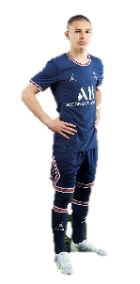 | Ligue 1 Uber Eats 2021-2022  Nombre de matchs : 0  Buts : 0  Passes Décisives : 0  Cartons jaunes : 0  Cartons rouges : 0 | UCL 2021-2022  Nombre de matchs : 0  Buts : 0  Passes Décisives : 0  Cartons jaunes : 0  Cartons rouges : 0 | Coupe de France 2020-2021  Nombre de matchs : 0  Buts : 0  Passes Décisives : 0  Cartons jaunes : 0  Cartons rouges : 0 | Avec Paris Saint-Germain  Nombre de matchs : 1  Buts : 0  Passes Décisives : 0  Cartons jaunes : 0  Cartons rouges : 0
Né à Paris, le milieu de terrain est un pur produit de la formation parisienne. Arrivé en provenance du Paris FC à l’âge de 12 ans, ce droitier s’est très vite fait remarquer chez les titis parisiens, comme l’un de ses plus précoces éléments. Repéré par Mauricio Pochettino durant l’été 2021, ce profil très offensif a d’ailleurs été l’un des éléments forts du technicien argentin pendant la préparation estivale de l’équipe première. Préparation durant laquelle le jeune Ismaël a connu sa première titularisation et son premier but sous la tunique des Rouge et Bleu, le 14 juillet 2021 face au Mans (4-0). Le début d’une belle histoire.

38 Edouard MICHUT |  | MILIEU DE TERRAIN | 18 ans  Français | 1m76  63 kg
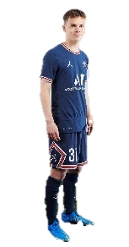 | Ligue 1 Uber Eats 2021-2022  Nombre de matchs : 0  Buts : 0  Passes Décisives : 0  Cartons jaunes : 0  Cartons rouges : 0 | UCL 2021-2022  Nombre de matchs : 0  Buts : 0  Passes Décisives : 0  Cartons jaunes : 0  Cartons rouges : 0 | Coupe de France 2020-2021  Nombre de matchs : 0  Buts : 0  Passes Décisives : 0  Cartons jaunes : 0  Cartons rouges : 0 | Avec Paris Saint-Germain  Nombre de matchs : 1  Buts : 0  Passes Décisives : 0  Cartons jaunes : 0  Cartons rouges : 0
Édouard a commencé le football dans les clubs du FC Le Chesnay 78 puis du FC Versailles 78, en région parisienne. En juillet 2016, le jeune droitier intègre le centre de préformation du Paris Saint-Germain, dans la catégorie U14. Édouard Michut est devenu depuis international français U16 (2 capes) puis U17 (3 capes). Lors de la saison 2019-2020, le natif d’Aix-les-Bains évoluait avec l’équipe U17 des Rouge et Bleu avec laquelle il a joué 19 matches, inscrit 2 buts et délivré 3 passes décisives. Édouard fut le joueur le plus utilisé par l’entraineur, Stéphane Moreau, (1658 minutes). La saison passée, le jeune milieu de terrain fait sa première apparition en équipe première en entrant en jeu face au Dijon FCO en Ligue 1 Uber Eats.

7 Kylian MBAPPÉ |  | ATTAQUANT | 22 ans  Français | 1m78  73 kg
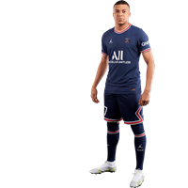 | Ligue 1 Uber Eats 2021-2022  Nombre de matchs : 14  Buts : 7  Passes Décisives : 5  Cartons jaunes : 2  Cartons rouges : 0 | UCL 2021-2022  Nombre de matchs : 5  Buts : 2  Passes Décisives : 4  Cartons jaunes : 0  Cartons rouges : 0 | Coupe de France 2020-2021  Nombre de matchs : 5  Buts : 7  Passes Décisives : 1  Cartons jaunes : 1  Cartons rouges : 0 | Avec Paris Saint-Germain  Nombre de matchs : 190  Buts : 141  Passes Décisives : 70  Cartons jaunes : 23  Cartons rouges : 3
Né dans la capitale en 1998, élevé dans une famille d’athlètes dans la ville de Bondy, Kylian Mbappé rejoint d’abord l’INF Clairefontaine avant de débarquer au centre de formation de l’AS Monaco. Du haut de ses 17 ans, le prodige crève rapidement l’écran sur la scène européenne, et se voit sacré champion de France en 2017. Débauché par le Paris Saint-Germain quelques semaines après Neymar Jr, celui qui a emmené les Bleus sur le toit du monde en 2018 est rapidement devenu une pièce maîtresse de l’effectif francilien. Troisième meilleur buteur du Paris Saint-Germain, le n°7 y touche les sommets, et détonne aussi vite sur les terrains que dans les records de précocité. Insatiable, il est parvenu à inscrire 42 buts avec Paris en 2020/21 toutes compétitions confondues, son meilleur total sur une même saison.

9 Mauro ICARDI |  | ATTAQUANT | 28 ans  Argentin | 1m78  73 kg
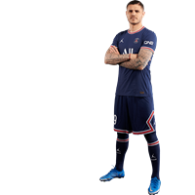 | Ligue 1 Uber Eats 2021-2022  Nombre de matchs : 10  Buts : 3  Passes Décisives : 0  Cartons jaunes : 1  Cartons rouges : 0 | UCL 2021-2022  Nombre de matchs : 2  Buts : 0  Passes Décisives : 0  Cartons jaunes : 0  Cartons rouges : 0 | Coupe de France 2020-2021  Nombre de matchs : 4  Buts : 5  Passes Décisives : 0  Cartons jaunes : 0  Cartons rouges : 0 | Avec Paris Saint-Germain  Nombre de matchs : 76  Buts : 36  Passes Décisives : 10  Cartons jaunes : 4  Cartons rouges : 0
L’attaquant argentin rejoint le Paris Saint-Germain en prêt dans les derniers instants du mercato estival 2019. Le natif de Rosario avait au préalable fait ses classes en Espagne et à la Masia de Barcelone, avant de rejoindre l’Italie. C’est avec la Sampdoria qu’il effectue ses premiers pas en pro, avant d’exploser à l’Inter, où il sera sacré meilleur buteur de Serie A deux saisons consécutives, brassard de capitaine au bras. Après une première saison probante, qui voit le club de la capitale atteindre la finale de la Champions League, l’option d’achat est levée en 2020, “M9” s’engageant ainsi jusqu’en juin 2024 avec le Paris Saint-Germain.

10 NEYMAR Jr |  | ATTAQUANT | 29 ans  Brésilien | 1m75  68 kg
 | 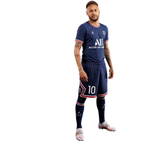  Ligue 1 Uber Eats 2021-2022  Nombre de matchs : 10  Buts : 3  Passes Décisives : 3  Cartons jaunes : 2  Cartons rouges : 0 | UCL 2021-2022  Nombre de matchs : 4  Buts : 0  Passes Décisives : 0  Cartons jaunes : 1  Cartons rouges : 0 | Coupe de France 2020-2021  Nombre de matchs : 3  Buts : 1  Passes Décisives : 2  Cartons jaunes : 1  Cartons rouges : 0 | Avec Paris Saint-Germain  Nombre de matchs : 130  Buts : 90  Passes Décisives : 55  Cartons jaunes : 35  Cartons rouges : 4
Véritable star de la planète football, Neymar Jr devient rapidement une sensation en son Brésil natal. Il dispute 230 matches en professionnel avec son club formateur du Santos FC (138 buts), avant de rejoindre le vieux continent et le FC Barcelone, avec lequel il dispute 186 matches et inscrit 105 buts. Il remporte également la Champions League en 2015 et les Jeux Olympiques à Rio en 2016, aux côtés de Marquinhos et de Rafinha. En 2017, le Brésilien s’engage au Paris Saint-Germain, bien décidé à y écrire l’histoire. Leader technique, dribbleur de génie, détonateur imprévisible, le n°10 n’a pas tardé à faire des étincelles dans la ville lumière, embarquant notamment le club de la capitale en finale de la Ligue des Champions lors de l’été 2020.

30 Leo MESSI |  | ATTAQUANT | 34 ans  Argentin | 1m70
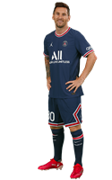 | Ligue 1 Uber Eats 2021-2022  Nombre de matchs : 7  Buts : 1  Passes Décisives : 3  Cartons jaunes : 0  Cartons rouges : 0 | UCL 2021-2022  Nombre de matchs : 4  Buts : 3  Passes Décisives : 1  Cartons jaunes : 1  Cartons rouges : 0 | Coupe de France 2020-2021  Nombre de matchs : 0  Buts : 0  Passes Décisives : 0  Cartons jaunes : 0  Cartons rouges : 0 | Avec Paris Saint-Germain  Nombre de matchs : 11  Buts : 4  Passes Décisives : 4  Cartons jaunes : 1  Cartons rouges : 0
Difficile de résumer en quelques lignes celui que toute la planète football a fini par résumer en un seul mot : « le goat ». Né à Rosario, le petit Argentin a traversé l’Atlantique à seulement 13 ans pour rejoindre le FC Barcelone. 21 ans plus tard, le gaucher le plus décisif de la planète s’engageait au Paris Saint-Germain, pour le plus grand challenge de sa carrière. Entre-temps, « Leo » a atteint tous les sommets. Messi a remporté 4 Champions League, 10 titres en Liga, 7 Copa del Rey, 6 Souliers d'or européens ; une médaille d'or olympique et il soulevait la Copa America avec l'Argentine juste avant de rejoindre la capitale française. Meilleur buteur de la sélection argentine, meilleur buteur de l’histoire de toutes les compétitions espagnoles, meilleur passeur du 21e siècle, Messi a tordu les records mais il a surtout façonné le football de ses inspirations de génie. Une légende vivante aux 6 Ballons d’Or, venu pour exposer son art au Panthéon Rouge et Bleu.

ENTRAÎNEUR

MAURICIO POCHETTINO  Né le 02/03/1972 (49 ans)  Nationalité : Argentin  Avant d’en être l’entraîneur, Mauricio Pochettino était déjà une figure historique du Paris Saint-Germain, dont il a porté les couleurs et le brassard de capitaine avec caractère.  Après avoir été formé dans son pays chez les Newell’s Old Boys et découvert l’Europe à l’Espanyol Barcelone, l’international argentin a disputé 95 matches (6 buts) sous le maillot Rouge et Bleu, de janvier 2001 à juin 2003 affichant une combativité de chaque instant qui en fera un joueur extrêmement apprécié du Parc des Princes.  Après sa carrière de joueur, le natif de Murphy entamera son parcours d’entraîneur à l’Espanyol Barcelone (2009-2012), avant de développer son expérience en Angleterre, à la tête de Southampton (2013-2014), puis de Tottenham (2014-2019) qu’il emmènera vers sa première finale de Ligue des champions. De retour à Paris en 2021, l’Argentin a rejoint le dernier carré de la prestigieuse compétition dès sa première saison. | 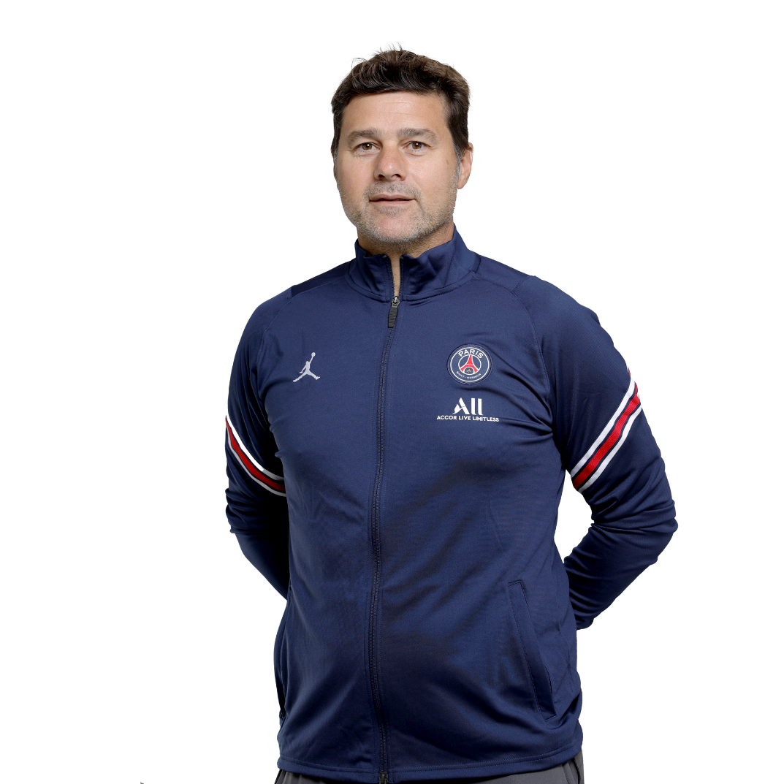

STAFF

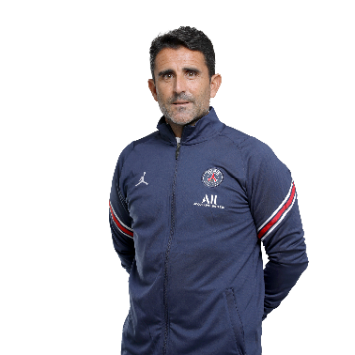  JESUS  PEREZ  Entraineur adjoint | 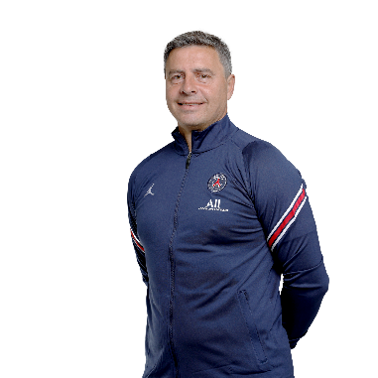  MIGUEL  D’AGOSTINO  Entraineur adjoint |  | 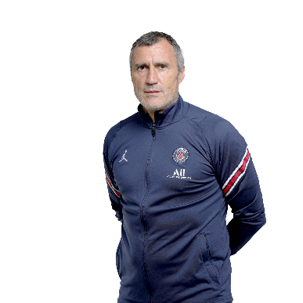  TONI  JIMENEZ  Entraîneur des gardiens
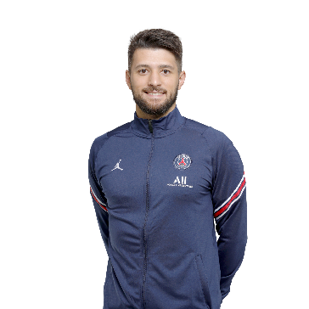  SEBASTIANO  POCHETTINO  Préparateur physique | 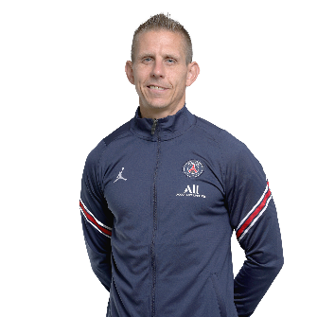  NICOLAS  MAYER  Préparateur physique |  | 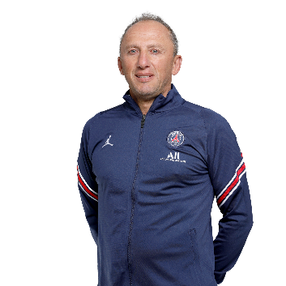  GIANLUCA  SPINELLI  Entraîneur des gardiens
ANTOINE  GUILLOTIN  Analyste vidéo | VINCENT  BRUNET  Analyste vidéo |  | CLEMENT  GONIN  Analyste vidéo
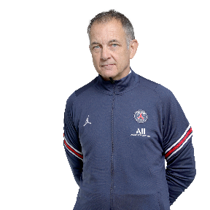  GIAN NICOLA  BISCIOTTI  Coordinateur  performance club | 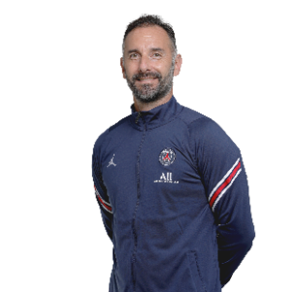  DENIS  LEFEBVE  Sport scientist |  | RICARDO  ROSA  Sport scientist
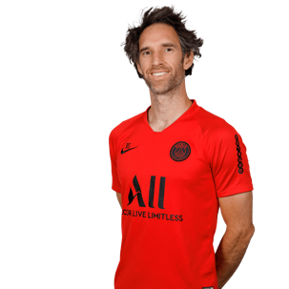  BEN MICHAEL  SIMPSON  Sport scientist | 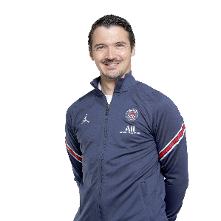  MAXIME  COULEROT  Sport scientist |  | 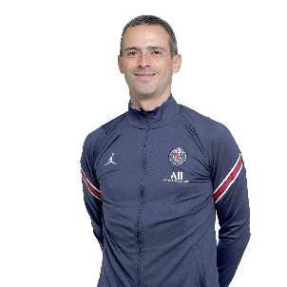  CRISTOFORO  FILETTI  Sport scientist
CHRISTOPHE  BAUDOT  Responsable médical | 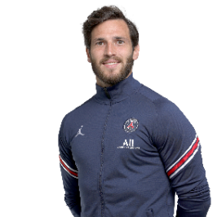  QUENTIN  VINCENT  Docteur |  | 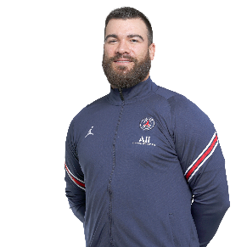  CYRIL  PRAUD  Coordinateur  kinésithérapie
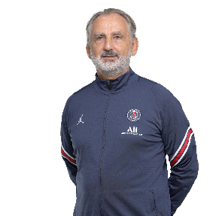  FREDERIC  MANKOWSKI  Physiothérapeute | 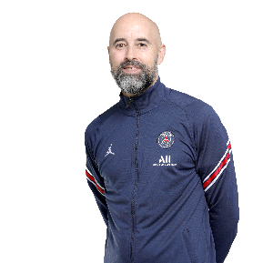  JOFFREY  MARTIN  Physiothérapeute |  | 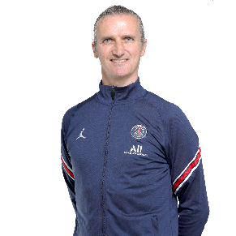  GAEL  PASQUER  Physiothérapeute
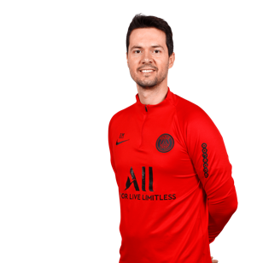  RAFAEL  MARTINI  Physiothérapeute | 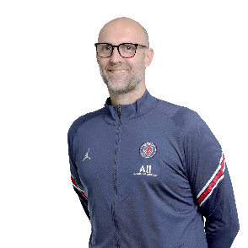  DARIO  FORT  Physiothérapeute |  | 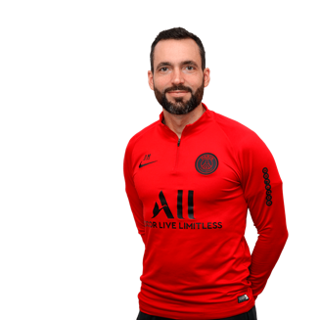  DIEGO  MANTOVANI  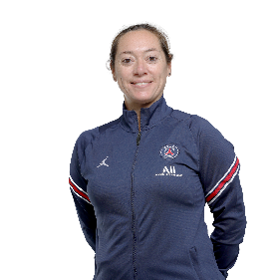
GAËLLE SCALIA  Podologue |  | SANDRINE JARZAGUET  Assistante médicale
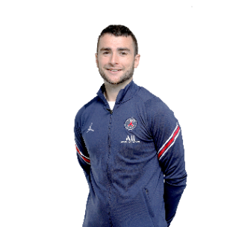
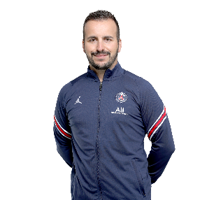
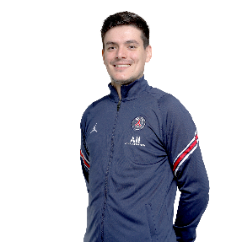

HISTOIRE

Le Paris Saint-Germain a vu le jour le 12 août 1970, fruit de la fusion entre un Paris FC créé un an plus tôt pour combler l’absence d’un club de haut niveau dans la capitale et le Stade Sangermanois, fondé en 1904 à Saint-Germain-en-Laye, ville natale du Roi Louis XIV.

PREMIERS TITRES

Grâce à l’appui des médias et de 20 000 souscripteurs, « socios » de la première heure, Paris se dote d’une équipe qui va prendre son essor, en 1973, lorsque le club est repris par le couturier Daniel Hechter, qui dessinera son maillot. Entraîné par Just Fontaine, une gloire du football national, le Paris Saint-Germain accède à la Première Division un an plus tard et va peu à peu attirer ses premières stars telles que Mustapha Dahleb et Carlos Bianchi.

En 1978, Daniel Hechter cède la place à Francis Borelli, dont la présidence sera celle des premiers titres conquis par le jeune club rouge et bleu, les Coupes de France 1982 et 1983 et le titre de champion de France en 1986, au cœur d’une décennie illuminée par les figures de Safet Susic, Luis Fernandez et Dominique Rocheteau.

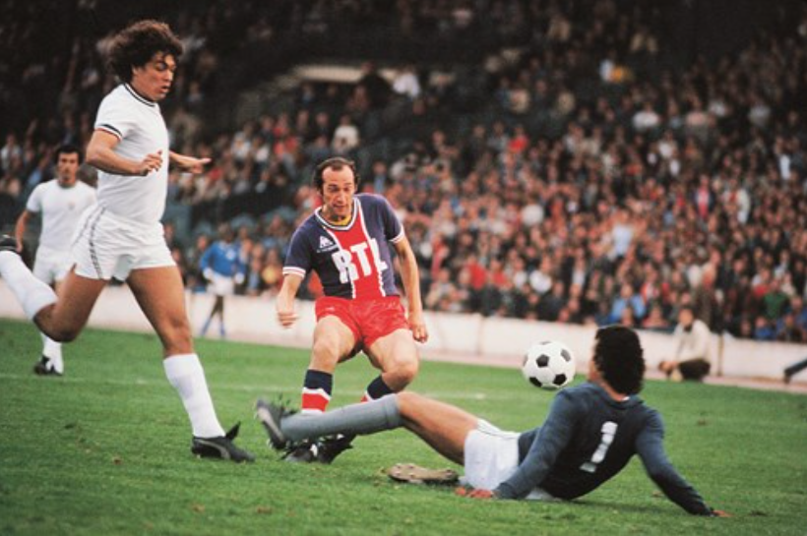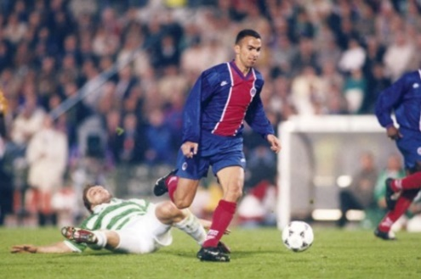

LA PÉRIODE CANAL+

Plus tard, l’ère Canal+, qui s’ouvre en 1991, propulse Paris dans la sphère des grands clubs européens : entre 1993 et 1997, le club participe à cinq demi-finales continentales d’affilée. Au passage, porté par la grâce des David Ginola, George Weah et autre Valdo, le Paris Saint-Germain glane un nouveau titre de champion de France, en 1994, deux ans avant de soulever son premier trophée européen, la Coupe des Vainqueurs de Coupe.

Un titre qui scelle l’apothéose de la génération incarnée par Rai, Bernard Lama, Alain Roche, Paul Le Guen, Daniel Bravo, Vincent Guérin, Youri Djorkaeff et Bruno Ngotty, inoubliable buteur en finale face au Rapid de Vienne, à Bruxelles.

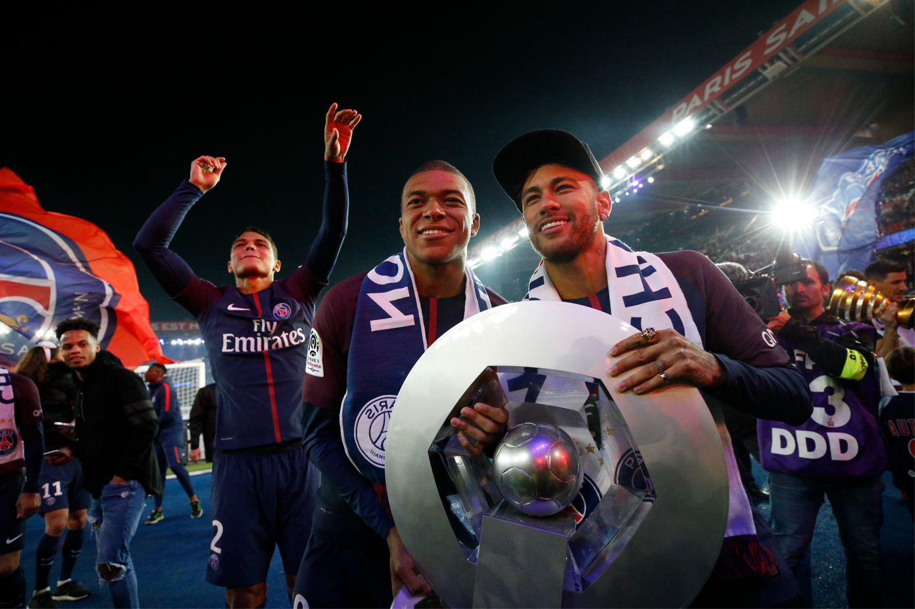

L'AMBITION QATARIE

Au début du XXIe siècle, malgré les éclairs de Ronaldinho et les buts en cascade de Pedro Pauleta (109 buts), Paris peine à retrouver son éclat. Avant de basculer dans un autre monde, en 2011, à l’arrivée de Qatar Sports Investments et de son président Nasser Al-Khelaïfi. Un projet extrêmement ambitieux, incarné par Zlatan Ibrahimovic ou Edinson Cavani devenu meilleur buteur de l’histoire du club (200 buts en 301 matches).

Aujourd’hui, c’est avec Leo Messi, Sergio Ramos, Kylian Mbappé, Neymar Jr, Marco Verratti ou encore Marquinhos que l’aventure se poursuit avec détermination vers un horizon lumineux : porter le Paris Saint-Germain au sommet de l’Europe, après en avoir déjà fait le club français le plus titré du haut de ses 43 titres, dont 27 depuis l’arrivée de QSI.

Le Paris Saint-Germain, c’est aussi le judo, le handball (19 titres nationaux depuis 2012) et la section féminine, double finaliste de la Ligue des champions, vainqueur de la Coupe de France en 2018 et championne de France 2021.

Football, handball, judo et féminines, trois sections désormais au sommet du sport européen et qui incarnent à merveille les ambitions du Paris Saint-Germain.

SAISON PAR SAISON

 |  | MATCHES | VICTOIRES | NULS | DÉFAITES | BUTS POUR | BUTS CONTRE
2021-2022 | LIGUE DES CHAMPIONS | 3 | 2 | 1 | 0 | 6 | 3
 | LIGUE 1 | 15 | 13 | 1 | 1 | 35 | 15
 | COUPE DE FRANCE | - | - | - | - | - | -
 | TROPHÉE DES CHAMPIONS | 1 | 0 | 0 | 1 | 0 | 1
 | TOTAL | 19 | 15 | 2 | 2 | 41 | 19
2020-2021 | LIGUE DES CHAMPIONS | 12 | 6 | 1 | 5 | 22 | 15
 | LIGUE 1 | 38 | 26 | 4 | 8 | 86 | 28
 | COUPE DE FRANCE | 6 | 6 | 0 | 0 | 16 | 2
 | TROPHÉE DES CHAMPIONS | 1 | 1 | 0 | 0 | 2 | 1
 | TOTAL | 57 | 39 | 5 | 13 | 126 | 46
2019-2020 | LIGUE DES CHAMPIONS | 11 | 8 | 1 | 2 | 25 | 6
 | LIGUE 1 | 27 | 22 | 2 | 3 | 75 | 24
 | COUPE DE FRANCE | 6 | 6 | 0 | 0 | 21 | 2
 | COUPE DE LA LIGUE | 4 | 4 | 0 | 0 | 13 | 2
 | TROPHÉE DES CHAMPIONS | 1 | 1 | 0 | 0 | 2 | 1
 | TOTAL | 49 | 41 | 3 | 5 | 136 | 35
2018-2019 | LIGUE DES CHAMPIONS | 8 | 4 | 2 | 2 | 20 | 12
 | LIGUE 1 | 38 | 29 | 4 | 5 | 105 | 35
 | COUPE DE FRANCE | 6 | 5 | 1 | 0 | 17 | 2
 | COUPE DE LA LIGUE | 2 | 1 | 0 | 1 | 3 | 3
 | TROPHÉE DES CHAMPIONS | 1 | 1 | 0 | 0 | 4 | 0
 | TOTAL | 55 | 40 | 7 | 8 | 149 | 52

SAISON PAR SAISON

 |  | MATCHES | VICTOIRES | NULS | DÉFAITES | BUTS POUR | BUTS CONTRE
2017-2018 | LIGUE DES CHAMPIONS | 8 | 5 | 0 | 3 | 27 | 9
 | LIGUE 1 | 38 | 29 | 6 | 3 | 108 | 29
 | COUPE DE FRANCE | 6 | 6 | 0 | 0 | 22 | 5
 | COUPE DE LA LIGUE | 4 | 4 | 0 | 0 | 12 | 4
 | TROPHÉE DES CHAMPIONS | 1 | 1 | 0 | 0 | 2 | 1
 | TOTAL | 57 | 45 | 6 | 6 | 171 | 48
2016-2017 | LIGUE DES CHAMPIONS | 8 | 4 | 3 | 1 | 18 | 13
 | LIGUE 1 | 38 | 27 | 6 | 5 | 83 | 27
 | COUPE DE FRANCE | 6 | 6 | 0 | 0 | 23 | 0
 | COUPE DE LA LIGUE | 4 | 4 | 0 | 0 | 13 | 3
 | TROPHÉE DES CHAMPIONS | 1 | 1 | 0 | 0 | 4 | 1
 | TOTAL | 57 | 42 | 9 | 6 | 141 | 44
2015-2016 | LIGUE DES CHAMPIONS | 10 | 6 | 2 | 2 | 18 | 6
 | LIGUE 1 | 38 | 30 | 6 | 2 | 102 | 19
 | COUPE DE FRANCE | 6 | 6 | 0 | 0 | 14 | 4
 | COUPE DE LA LIGUE | 4 | 4 | 0 | 0 | 7 | 2
 | TROPHÉE DES CHAMPIONS | 1 | 1 | 0 | 0 | 2 | 0
 | TOTAL | 59 | 47 | 8 | 4 | 143 | 31

 |  | MATCHES | VICTOIRES | NULS | DÉFAITES | BUTS POUR | BUTS CONTRE
2014-2015 | LIGUE DES CHAMPIONS | 10 | 4 | 3 | 3 | 14 | 13
 | LIGUE 1 | 38 | 24 | 11 | 3 | 83 | 36
 | COUPE DE FRANCE | 6 | 6 | 0 | 0 | 14 | 2
 | COUPE DE LA LIGUE | 4 | 4 | 0 | 0 | 9 | 1
 | TROPHÉE DES CHAMPIONS | 1 | 1 | 0 | 0 | 2 | 0
 | TOTAL | 59 | 39 | 14 | 6 | 122 | 52
2013-2014 | LIGUE DES CHAMPIONS | 10 | 7 | 1 | 2 | 25 | 9
 | LIGUE 1 | 38 | 27 | 8 | 3 | 84 | 23
 | COUPE DE FRANCE | 2 | 1 | 0 | 1 | 6 | 4
 | COUPE DE LA LIGUE | 4 | 4 | 0 | 0 | 9 | 4
 | TROPHÉE DES CHAMPIONS | 1 | 1 | 0 | 0 | 2 | 1
 | TOTAL | 55 | 40 | 9 | 6 | 126 | 41
2012-2013 | LIGUE DES CHAMPIONS | 10 | 6 | 3 | 1 | 20 | 8
 | LIGUE 1 | 38 | 25 | 8 | 5 | 69 | 23
 | COUPE DE FRANCE | 4 | 3 | 0 | 1 | 10 | 8
 | COUPE DE LA LIGUE | 2 | 1 | 0 | 1 | 2 | 0
 | TROPHÉE DES CHAMPIONS | 0 | 0 | 0 | 0 | 0 | 0
 | TOTAL | 54 | 35 | 11 | 8 | 101 | 39

SAISON PAR SAISON

MATCH PAR MATCH - SAISON 2021-2022

Date | Match | Compétition | Journée | Adversaire | R | Score | Class. | Buteur(s) Paris | Buteur(s) adv. | Affluence | Cumul dom.
Août 2021
01/08 | 1 | TDC | - | Lille | D | 1-0 | - | - | Xeka | 29 000
07/08 | 2 | Ligue 1 | 1 | @Troyes | V | 1-2 | 4 | Hakimi, Icardi | El Hajjam | 15 000 | -
14/08 | 3 | Ligue 1 | 2 | Strasbourg | V | 4-2 | 3 | Icardi, Ajorque (csc), Draxler, Sarabia | Gameiro, Ajorque | 46 962 | 46 962
20/08 | 4 | Ligue 1 | 3 | @Brest | V | 2-4 | 1 | Herrera, Mbappé, Gueye, Di Maria | Honorat, Mounié | 14 586 | -
29/08 | 5 | Ligue 1 | 4 | @Reims | V | 0-2 | 1 | Mbappé x2 | - | 20 525 | -
Septembre 2021
11/09 | 6 | Ligue 1 | 5 | Clermont | V | 4-0 | 1 | Herrerax2, Mbappé, Gueye | - | 47 329 | 94 291
15/09 | 7 | UCL | 1 | @Bruges | N | 1-1 | 2 | Herrera | Vanaken | 27 546 | -
19/09 | 8 | Ligue 1 | 6 | Lyon | V | 2-1 | 1 | Neymar JR, Icardi | Paqueta | 47 611 | 141 902
22/09 | 9 | Ligue 1 | 7 | @Metz | V | 1-2 | 1 | Hakimi x2 | Kouyate | 26 661 | -
26/09 | 10 | Ligue 1 | 8 | Montpellier | V | 2-0 | 1 | Gueye, Draxler | - | 47 408 | 189 310
28/09 | 11 | UCL | 2 | Manchester City | V | 2-0 | 1 | Gueye, Messi | - | 47 350 | 236 660
Octobre 2021
03/10 | 12 | Ligue 1 | 9 | @Rennes | D | 2-0 | 1 | - | Laborde, Tait | 28 092 | -
15/10 | 13 | Ligue 1 | 10 | Angers | V | 2-1 | 1 | Danilo, Mbappé | Fulgini | 47 646 | 284 306
19/10 | 14 | UCL | 3 | Leipzig | V | 3-2 | 1 | Mbappé, Messi x2 | André Silva, Mukiele | 47 359 | 331 665
24/10 | 15 | Ligue 1 | 11 | @Marseille | N | 0-0 | 1 | - | - | 65 121 | -
29/10 | 16 | Ligue 1 | 12 | Lille | V | 2-1 | 1 | Marquinhos, Di Maria | David | 47 874 | 379 539
Novembre 2021
03/11 | 17 | UCL | 4 | @Leipzig | N | 2-2 | 2 | Wijnaldum x2 | Nkunku, Szoboszlai | 39 794
07/11 | 18 | Ligue 1 | 13 | @Bordeaux | V | 2-3 | 1 | Neymar x2, Mbappé | Elis, Niang | 41 172 | -
21/11 | 19 | Ligue 1 | 14 | Nantes | V | 3-1 | 1 | Mbappé, Appiah csc, Messi | Kolo Muani | 47 777 | 427 316
24/11 | 20 | UCL | 5 | @Manchester City | D | 2-1 | 2 | Mbappé | Sterling, Jesus | 52 030
28/11 | 21 | Ligue 1 | 15 | @Saint-Etienne | V | 1-3 | 1 | Marquinhosx2, Di Maria | Bouanga | 24 586
Décembre 2021
01/12 | 22 | Ligue 1 | 16 | Nice
05/12 | 23 | Ligue 1 | 17 | @Lens
07/12 | 24 | UCL | 6 | Bruges
12/12 | 25 | Ligue 1 | 18 | Monaco
18/12 | 26 | CDF | 1/32e Finale | -
22/12 | 27 | Ligue 1 | 19 | @Lorient
Janvier 2022
02/01 | 28 | CDF | 1/16e Finale | -
09/01 | 29 | Ligue 1 | 20 | @Lyon
16/01 | 30 | Ligue 1 | 21 | Brest
23/01 | 31 | Ligue 1 | 22 | Reims
29/01 | 32 | CDF | 1/8e Finale | -
Février 2022
06/02 | 33 | Ligue 1 | 23 | @Lille
09/02 | 34 | CDF | 1/4 Finale | -
13/02 | 35 | Ligue 1 | 24 | Rennes
15/02 | 36 | UCL | 1/8e Aller | -
20/02 | 37 | Ligue 1 | 25 | @Nantes
22/02 | 36 | UCL | 1/8e Aller | -
27/02 | 38 | Ligue 1 | 26 | Saint-Etienne
Mars 2022
02/03 | 39 | CDF | 1/2 Finale | -
06/03 | 40 | Ligue 1 | 27 | @Nice
08/03 | 41 | UCL | 1/8e Retour | -
13/03 | 42 | Ligue 1 | 28 | Bordeaux
15/03 | 41 | UCL | 1/8e Retour | -
20/03 | 43 | Ligue 1 | 29 | @Monaco
Avril 2022
03/04 | 44 | Ligue 1 | 30 | Lorient
05/04 | 45 | UCL | 1/4 Aller | -
10/04 | 46 | Ligue 1 | 31 | @Clermont
12/04 | 47 | UCL | 1/4 Retour | -
17/04 | 48 | Ligue 1 | 32 | Marseille
20/04 | 49 | Ligue 1 | 33 | @Angers
24/04 | 50 | Ligue 1 | 34 | Lens
26/04 | 51 | UCL | 1/2 Aller | -
Mai 2022
01/05 | 52 | Ligue 1 | 35 | @Strasbourg
03/05 | 53 | UCL | 1/2 Retour | -
08/05 | 54 | Ligue 1 | 36 | Troyes
08/05 | 55 | CDF | Finale | -
14/05 | 56 | Ligue 1 | 37 | @Montpellier
21/05 | 57 | Ligue 1 | 38 | Metz
28/05 | 58 | UCL | Finale | -

